**Zestaw biesiadny ze stołem rozkładanym**

**Atrakcyjny <strong>zestaw biesiadny ze stołem rozkładanym</strong> to komplet mebli, który oferujemy aż w 13 wariantach. Idealnie sprawdzi się w sali konferencyjnej, restauracji, a także w domu, np. w czasie Świąt!**

**Dlaczego warto zamówić zestaw biesiadny ze stołem rozkładanym?**

**Zestaw biesiadny ze stołem rozkładanym** to komplet mebli składający się z dużego, prostokątnego stołu oraz tapicerowanych krzeseł (liczba w zależności od długości stołu). Ten zestaw będzie wyglądał świetnie w każdym pomieszczeniu, a zwłaszcza w salo konferencyjnej oraz restauracji. Charakteryzuje się solidnym wykonaniem oraz starannym wykończeniem. Prosty design to klasyka, która nigdy nie wyjdzie z mody.

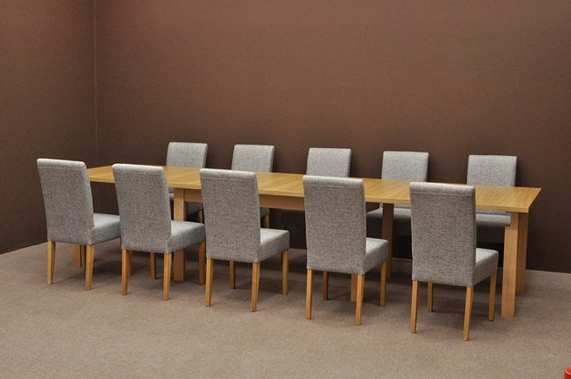

**Jak są wykonane meble?**

*Zestaw biesiadny ze stołem rozkładanym*, czyli duży prostokątny stół oraz tapicerowane krzesła CK1. Stół ST11 kończy się na wysokości 76 cm, a jego długość zależy od zamówionego wariantu. Stół wykonany jest z twardego drzewa litego, które zapewnia niezwykłą solidność i wytrzymałość. Krzesła natomiast są w całości tapicerowane, co zapewnia duży komfort podczas siedzenia.

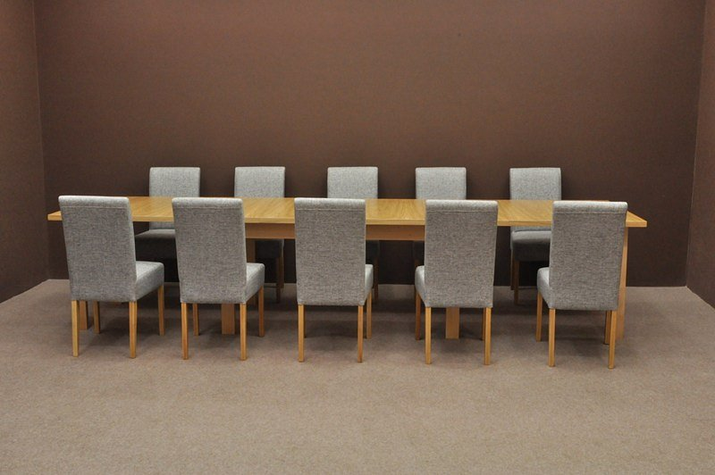

**Poznaj ofertę firmy Batdom!**

Firma Batdom to solidna firma, która wszystkie drewniane stoły i krzesła produkuje we własnym zakładzie stolarskim. Zamów elegancki [zestaw biesiadny ze stołem rozkładanym](https://www.batdom.pl/ze,0,37/zestaw-biesiadny-max-stol-od-160-do-360-cm.ehtml). Gwarantujemy szybką realizację zamówienia!